Отчет по лабораторной работе №6

Арифметические операции в NASM

Мальянц Виктория Кареновна

Содержание

# 1 Цель работы

Освоение арифметических инструкций языка ассемблера NASM.

# 2 Задание

1. Символьные и численные данные в NASM
2. Выполнение арифметических операций в NASM
3. Выполнение заданий для самостоятельной работы

# 3 Выполнение лабораторной работы

## 3.1 Символьные и численные данные в NASM

С помощью команды mkdir создаю каталог lab06 (рис. 1).

Рис. 1: Создание каталога

Рис. 1: Создание каталога

С помощью команды cd перехожу в каталог lab06 (рис. 2).

Рис. 2: Переход в созданный каталог

Рис. 2: Переход в созданный каталог

С помощью команды touch создаю файл lab6-1.asm (рис. 3).

Рис. 3: Создание файла

Рис. 3: Создание файла

С помощью команды cp копирую файл in_out.asm (рис. 4).

Рис. 4: Копирование файла

Рис. 4: Копирование файла

С помощью команды ls просматриваю содержимое каталога lab06 (рис. 5).

Рис. 5: Просматривание содержимого каталога

Рис. 5: Просматривание содержимого каталога

Открываю файл lab6-1.asm в текстовом редакторе gedit через терминал (рис. 6).

Рис. 6: Открытие файла lab6-1.asm в текстовом редакторе gedit

Рис. 6: Открытие файла lab6-1.asm в текстовом редакторе gedit

Ввожу в файл lab6-1.asm программу вывода значения регистра eax (рис. 7).

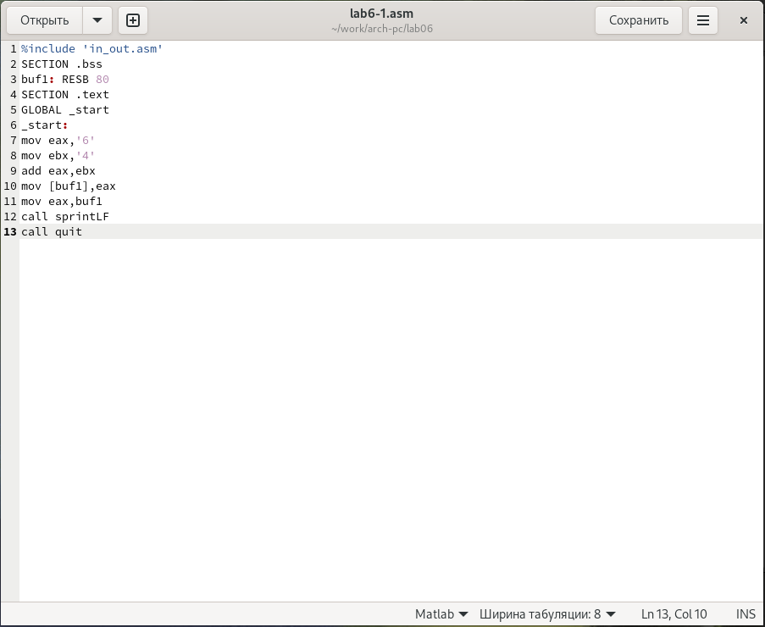

Рис. 7: Редактирование файла

Создаю исполняемый файл и запускаю его. Вывод программы: символ j, потому что программа вывела символ, соответсвующий по системе ASCII сумме двоичных кодов символов 6 и 4 (рис. 8).



Рис. 8: Запуск исполняемого файла

Открываю файл lab6-1.asm в текстовом редакторе gedit через терминал (рис. 9).

Рис. 9: Открытие файла lab6-1.asm в текстовом редакторе gedit

Рис. 9: Открытие файла lab6-1.asm в текстовом редакторе gedit

Изменяю в тексте программы символы “6” и “4” на 6 и 4 (рис. 10).

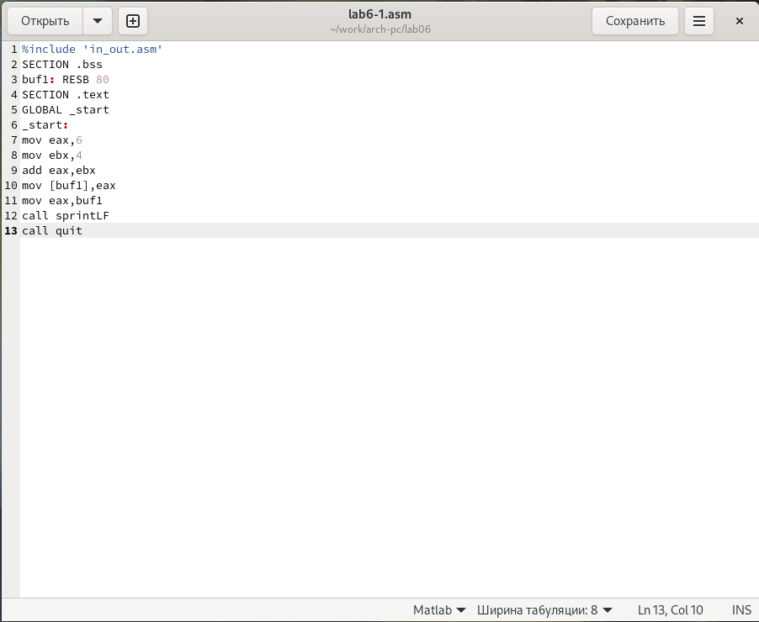

Рис. 10: Редактирование файла

Создаю исполняемый файл и запускаю его. Вывод программы: символ с кодом 10, это символ перевода строки, не отображается при выводе на экран (рис. 11).

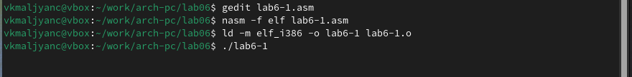

Рис. 11: Запуск исполняемого файла

С помощью команды touch создаю файл lab6-2.asm (рис. 12).

Рис. 12: Создание файла

Рис. 12: Создание файла

Открываю файл lab6-2.asm в текстовом редакторе gedit через терминал (рис. 13).

Рис. 13: Открытие файла lab6-2.asm в текстовом редакторе gedit

Рис. 13: Открытие файла lab6-2.asm в текстовом редакторе gedit

Ввожу в файл lab6-2.asm программу вывода значения регистра eax (рис. 14).

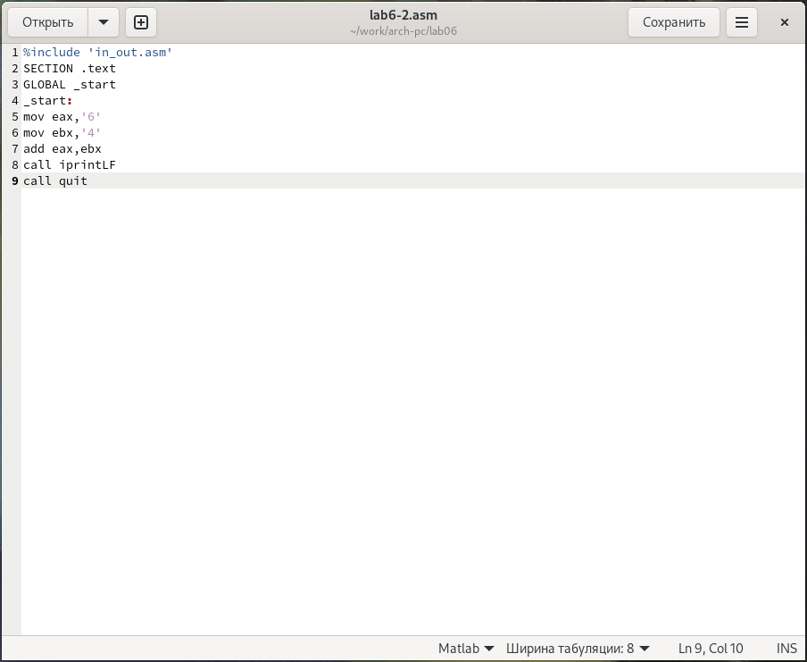

Рис. 14: Редактирование файла

Создаю исполняемый файл и запускаю его. Вывод программы: число 106. Программа складывает символы кодов “6” и “4” (рис. 15).



Рис. 15: Запуск исполняемого файла

Открываю файл lab6-2.asm в текстовом редакторе gedit через терминал (рис. 16).

Рис. 16: Открытие файла lab6-2.asm в текстовом редакторе gedit

Рис. 16: Открытие файла lab6-2.asm в текстовом редакторе gedit

Заменяю в тексте программы “6” и “4” на 6 и 4 (рис. 17).

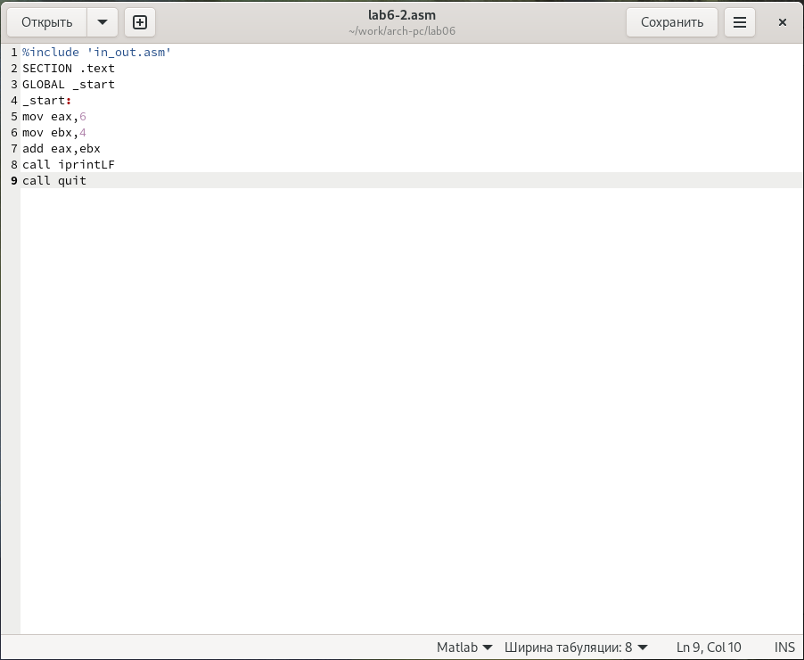

Рис. 17: Редактирование файла

Создаю исполняемый файл и запускаю его. Вывод программы: 10. Программа складывает числа 6 и 4 (рис. 18).



Рис. 18: Запуск исполняемого файла

Открываю файл lab6-2.asm в текстовом редакторе gedit через терминал (рис. 19).

Рис. 19: Открытие файла lab6-2.asm в текстовом редакторе gedit

Рис. 19: Открытие файла lab6-2.asm в текстовом редакторе gedit

Заменяю в тексте программы функцию iprintLF на iprint (рис. 20).

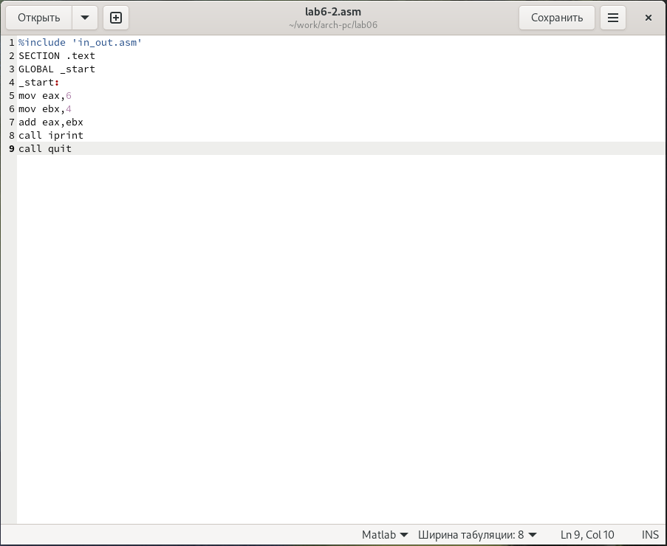

Рис. 20: Редактирование файла

Создаю исполняемый файл и запускаю его. Вывод не изменился. Отличие между iprintLF и iprint заключается в том, что iprintLF добавляет к выводу символ переноса строки, а iprint - не добавляет (рис. 21).



Рис. 21: Запуск исполняемого файла

## 3.2 Выполнение арифметических операций в NASM

С помощью команды touch создаю файл lab6-3.asm (рис. 22).

Рис. 22: Создание файла

Рис. 22: Создание файла

Открываю файл lab6-3.asm в текстовом редакторе gedit через терминал (рис. 23).

Рис. 23: Открытие файла lab6-3.asm в текстовом редакторе gedit

Рис. 23: Открытие файла lab6-3.asm в текстовом редакторе gedit

Ввожу в файл lab6-3.asm программу вычисления выражения

$$f\left(x\right)=\left(5∗2+3\right)/3$$

(рис. 24).

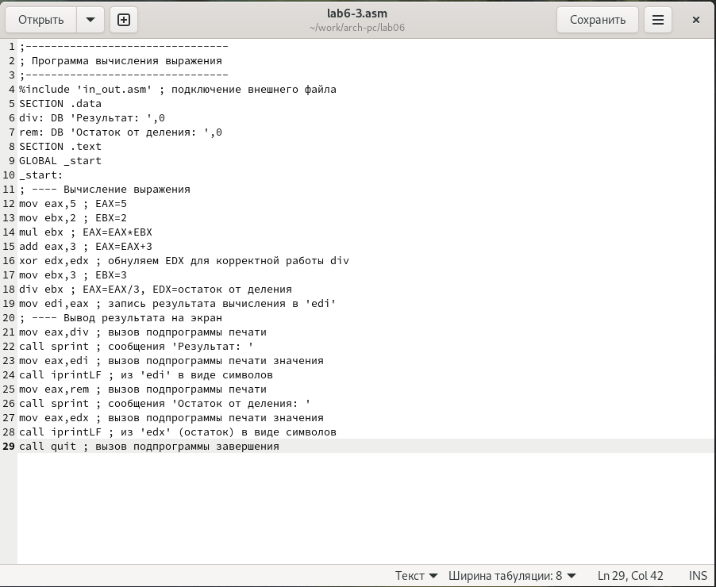

Рис. 24: Редактирование файла

Создаю исполняемый файл и запускаю его (рис. 25).

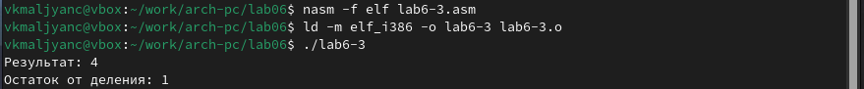

Рис. 25: Запуск исполняемого файла

Открываю файл lab6-3.asm в текстовом редакторе gedit через терминал (рис. 26).

Рис. 26: Открытие файла lab6-3.asm в текстовом редакторе gedit

Рис. 26: Открытие файла lab6-3.asm в текстовом редакторе gedit

Изменяю текст программы для вычисления выражения

$$f\left(x\right)=\left(4∗6+2\right)/5$$

(рис. 27).

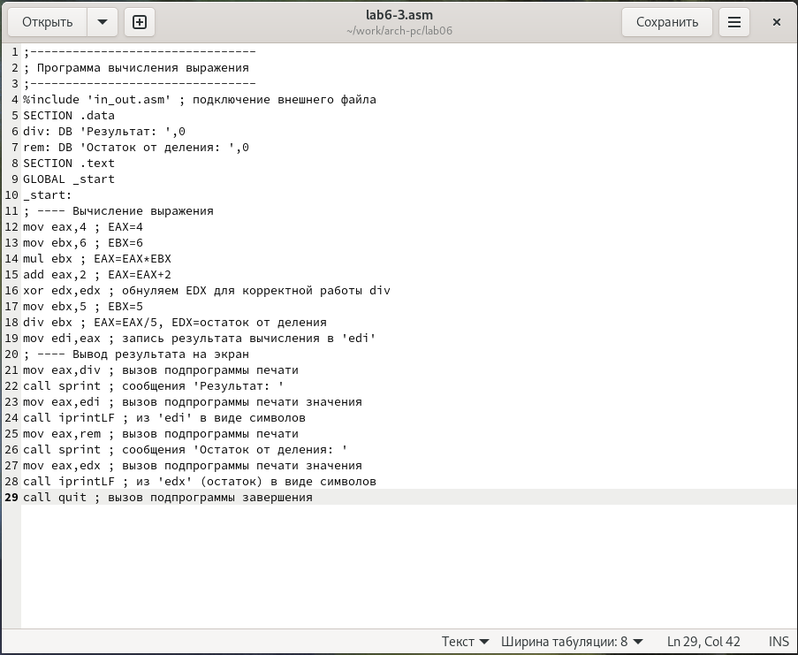

Рис. 27: Редактирование файла

Создаю исполняемый файл и запускаю его (рис. 28).

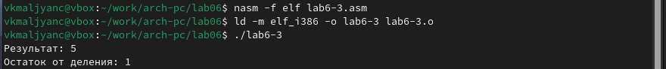

Рис. 28: Запуск исполняемого файла

С помощью команды touch создаю файл variant.asm (рис. 29).

Рис. 29: Создание файла

Рис. 29: Создание файла

Открываю файл variant.asm в текстовом редакторе gedit через терминал (рис. 30).

Рис. 30: Открытие файла variant.asm в текстовом редакторе gedit

Рис. 30: Открытие файла variant.asm в текстовом редакторе gedit

Ввожу программу вычисления варианта задания по номеру студенческого билета (рис. 31).

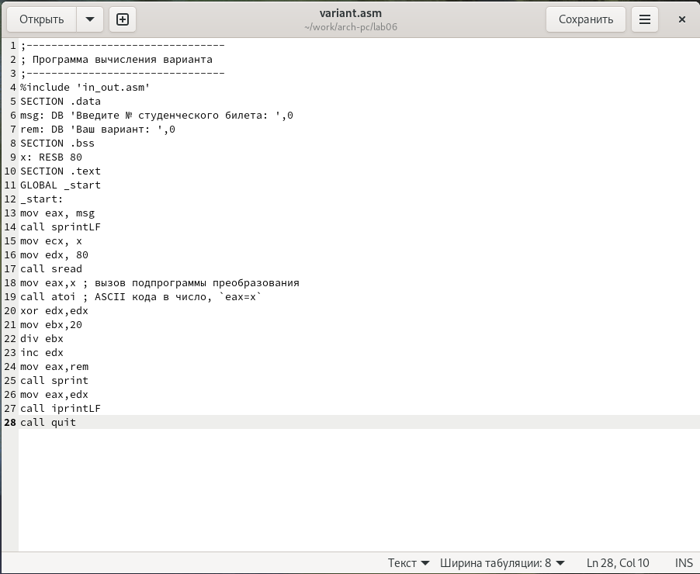

Рис. 31: Редактирование файла

Создаю исполняемый файл и запускаю его (рис. 32).

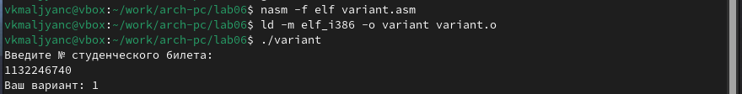

Рис. 32: Запуск исполняемого файла

Ответы на вопросы по программе: 1. За вывод на экран сообщения ‘Ваш вариант:’ отвечают строки кода:

mov eax,rem  
call sprint

1. Инструкция mov ecx, x используется для того, чтобы положить адрес вводимой строки x в регистр ecx. Инструкция mov edx,80 используется для записи в регистр edx длины вводимой строки. Инструкция call sread используется для вызова подпрограммы из внешнего файла, обеспечивающей ввод сообщения с клавиатуры.
2. Инструкция “call atoi” используется для вызова подпрограммы из внешнего файла, которая преобразует ascii-код символа в целое число и записывает результат в регистр EAX
3. В листинге 6.4 за вычисление варианта отвечают строки:

xor edx,edx  
mov ebx,20  
div ebx  
inc edx

1. При выполнении инструкции “div ebx” остаток от деления записывается в регистр edx
2. Инструкция “inc edx” увеличивает значение регистра edx на 1
3. В листинге 6.4 за вывод на экран результатов отвечают строки:

mov eax,edx  
call iprintLF

## 3.3 Выполнение заданий для самостоятельной работы

С помощью команды touch создаю файл lab6-4.asm (рис. 33).

Рис. 33: Создание файла

Рис. 33: Создание файла

Открываю файл lab6-4.asm в текстовом редакторе gedit через терминал (рис. 34).

Рис. 34: Открытие файла lab6-4.asm в текстовом редакторе gedit

Рис. 34: Открытие файла lab6-4.asm в текстовом редакторе gedit

Ввожу в файл lab6-4.asm программу вычисления выражения

$$f\left(x\right)=\left(10+2*x\right)/3$$

Это выражение содержится в варианте 1 (рис. 35).

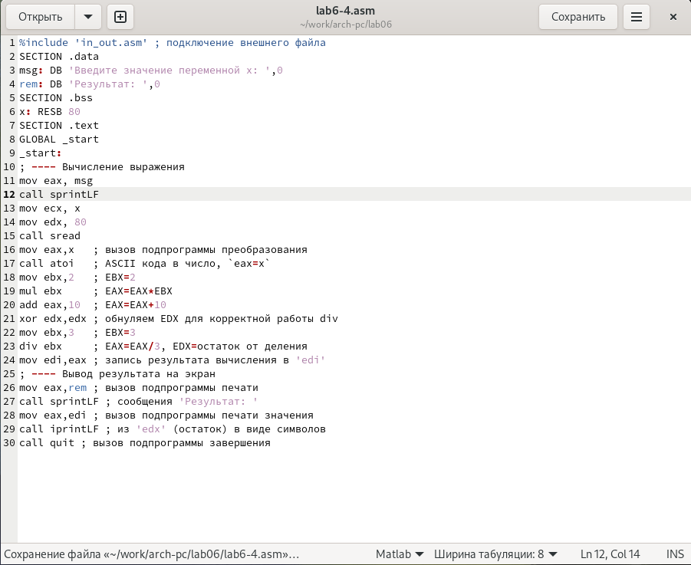

Рис. 35: Редактирование файла

Создаю исполняемый файл и запускаю его. При вводе значения 1, вывод 4 (рис. 36).

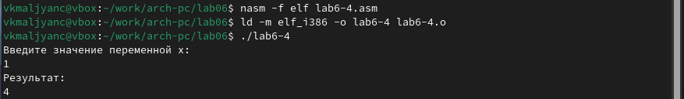

Рис. 36: Запуск исполняемого файла

Создаю исполняемый файл и запускаю его. При вводе значения 10, вывод 10 (рис. 37).

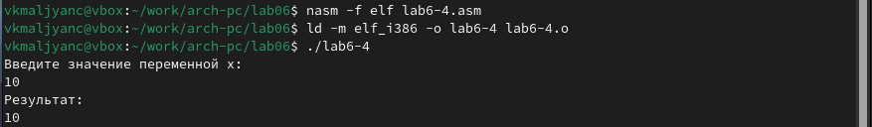

Рис. 37: Запуск исполняемого файла

Листинг программы:

%include 'in_out.asm' ; подключение внешнего файла  
SECTION .data  
msg: DB 'Введите значение переменной x: ',0  
rem: DB 'Результат: ',0  
SECTION .bss  
x: RESB 80  
SECTION .text  
GLOBAL _start  
_start:  
; ---- Вычисление выражения  
mov eax, msg  
call sprintLF  
mov ecx, x  
mov edx, 80  
call sread  
mov eax,x ; вызов подпрограммы преобразования  
call atoi ; ASCII кода в число, `eax=x`  
mov ebx,2 ; EBX=2  
mul ebx ; EAX=EAX*EBX  
add eax,10 ; EAX=EAX+10  
xor edx,edx ; обнуляем EDX для корректной работы div  
mov ebx,3 ; EBX=3  
div ebx ; EAX=EAX/3, EDX=остаток от деления  
mov edi,eax ; запись результата вычисления в 'edi'  
; ---- Вывод результата на экран  
mov eax,rem ; вызов подпрограммы печати  
call sprintLF ; сообщения 'Результат: '  
mov eax,edi ; вызов подпрограммы печати значения  
call iprintLF ; из 'edx' (остаток) в виде символов  
call quit ; вызов подпрограммы завершения

# 4 Выводы

Я освоила арифметические инструкции языка ассемблера NASM.